**Содержание**

**Цели и задачи .................................................................................................... 3**

**Реализация ......................................................................................................... 3**

**Вывод .................................................................................................................. 3**

**Приложение ....................................................................................................... 4**

**Задание:** написать на языке C# программу ворд.

**Реализация:** для достижения цели необходимо написать код для пунктов меню Файл -> Новый файл/Открыть/Сохранить как, Правка -> Копировать/Вставить/Очистить/Шрифт, Стиль шрифта, Размер шрифта Выход. Для вывода этих пунктов использован инструмент menuStrip, для ввода/вывода текста richTextBox. Формат сохраняемых и открываемых файлов *.docx

**Вывод:** написали программу ворд на языке C#.

**Приложение**

**Код:**

using System;

using System.Drawing;

using System.Windows.Forms;

using System.IO;

namespace Notepad{

public partial class Form1 : Form{

public Form1(){

InitializeComponent();

}

public bool fbold = false;

private void exitToolStripMenuItem_Click(object sender, EventArgs e){

this.Close();

}

private void openToolStripMenuItem_Click(object sender, EventArgs e){

if(richTextBox1.TextLength != 0){

DialogResult rez = MessageBox.Show("Сохранить текущие изменения?", "Внимание!", MessageBoxButtons.YesNo, MessageBoxIcon.Question);

if (rez == DialogResult.Yes){

SaveFileDialog sfd = new SaveFileDialog();

sfd.FileName = "NewFile";

sfd.Filter = "Файл MS Word|*.docx";

if(sfd.ShowDialog() == DialogResult.OK){

File.WriteAllText(sfd.FileName, richTextBox1.Text);

richTextBox1.Clear();

}

}

if (rez == DialogResult.No){

richTextBox1.Clear();

}

}

}

private void очиститьToolStripMenuItem_Click(object sender, EventArgs e){

richTextBox1.Clear();

}

private void сохранитьКакToolStripMenuItem_Click(object sender, EventArgs e){

SaveFileDialog sfd = new SaveFileDialog();

sfd.FileName = "NewFile";

sfd.Filter = "Файл MS Word|*.docx";

if (sfd.ShowDialog() == DialogResult.OK){

File.WriteAllText(sfd.FileName, richTextBox1.Text);

}

}

private void openToolStripMenuItem1_Click(object sender, EventArgs e){

OpenFileDialog ofd = new OpenFileDialog();

ofd.Filter = "Файл MS Word|*.docx";

if (ofd.ShowDialog() == DialogResult.OK){

richTextBox1.Text = File.ReadAllText(ofd.FileName);

}

}

private void жToolStripMenuItem_Click(object sender, EventArgs e){

richTextBox1.SelectionFont = new Font(richTextBox1.Font.FontFamily, this.Font.Size, FontStyle.Bold);

}

private void курсивныйToolStripMenuItem_Click(object sender, EventArgs e){

richTextBox1.SelectionFont = new Font(richTextBox1.Font.FontFamily, this.Font.Size, FontStyle.Italic);

}

private void обычныйToolStripMenuItem_Click(object sender, EventArgs e){

richTextBox1.SelectionFont = new Font(richTextBox1.Font.FontFamily, this.Font.Size, FontStyle.Regular);

}

private void перечеркнутыйToolStripMenuItem_Click(object sender, EventArgs e){

richTextBox1.SelectionFont = new Font(richTextBox1.Font.FontFamily, this.Font.Size, FontStyle.Strikeout);

}

private void подчеркнутыйToolStripMenuItem_Click(object sender, EventArgs e){

richTextBox1.SelectionFont = new Font(richTextBox1.Font.FontFamily, this.Font.Size, FontStyle.Underline);

}

private void textBox1_KeyPress(object sender, KeyPressEventArgs e){

e.Handled = !System.Text.RegularExpressions.Regex.IsMatch(e.KeyChar.ToString(), @"[0,1,2,3,4,5,6,7,8,9,\b]");

}

private void button1_Click(object sender, EventArgs e){

try{

int num = int.Parse(textBox1.Text.ToString());

richTextBox1.SelectionFont = new Font(richTextBox1.SelectionFont.FontFamily, num, richTextBox1.SelectionFont.Style);

}

catch{

MessageBox.Show("Не удается поменять шрифт!", "Ошибка", MessageBoxButtons.OK, MessageBoxIcon.Error);

}

}

private void timesNewRomanToolStripMenuItem_Click(object sender, EventArgs e){

richTextBox1.SelectionFont = new Font("Times new roman", 14, FontStyle.Regular);

}

private void courierNewToolStripMenuItem_Click(object sender, EventArgs e){

richTextBox1.SelectionFont = new Font("Courier new", 14, FontStyle.Regular);

}

private void tahomaToolStripMenuItem_Click(object sender, EventArgs e){

richTextBox1.SelectionFont = new Font("Tahoma", 14, FontStyle.Regular);

}

private void comicSansMsToolStripMenuItem_Click(object sender, EventArgs e){

richTextBox1.SelectionFont = new Font("Comic sans ms", 14, FontStyle.Regular);

}

private void brushScriptMtToolStripMenuItem_Click(object sender, EventArgs e)

{

richTextBox1.SelectionFont = new Font("Brush script mt", 14, FontStyle.Regular);

}

string str;

private void копироватьToolStripMenuItem_Click(object sender, EventArgs e){

str = richTextBox1.SelectedText;

}

private void вставитьToolStripMenuItem_Click(object sender, EventArgs e){

richTextBox1.Paste(str);

}

}

}

**Скриншоты работы программы:**

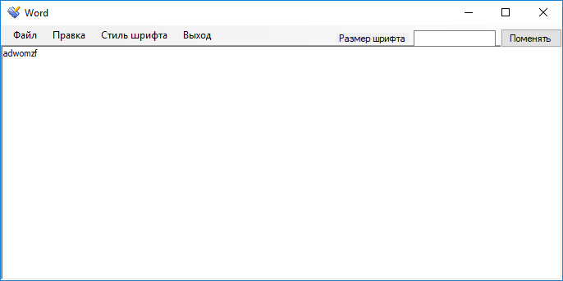

Рис. 1. Работа текстового поля

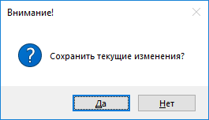

Рис. 2. Нажатие кнопки Новый файл

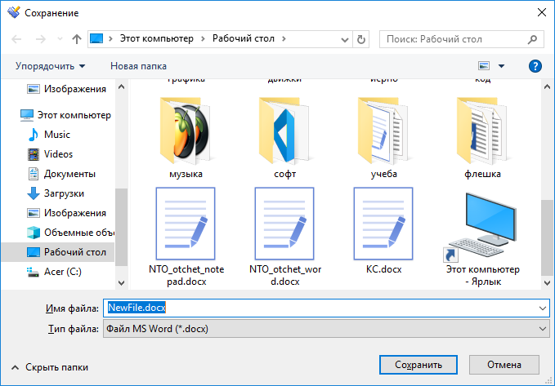

Рис. 3. Нажатие кнопки Сохранить как

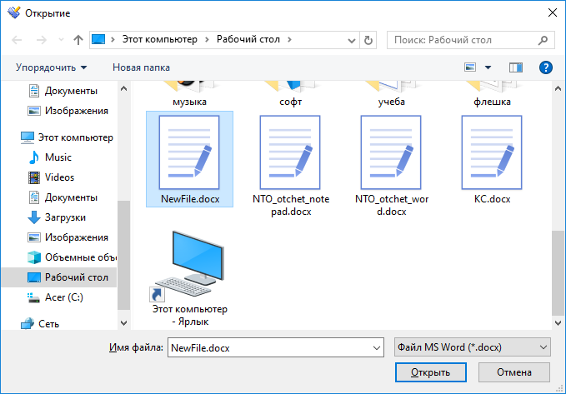

Рис. 4. Нажатие кнопки Открыть

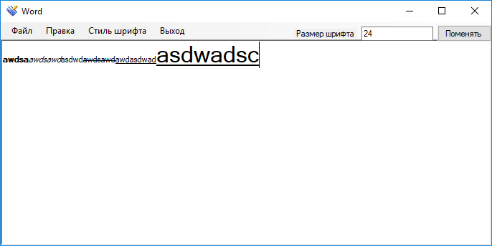

Рис. 5. Смена стилей и размера шрифта

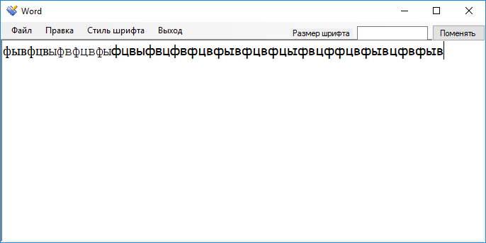

Рис. 6. Смена шрифтов